Как достичь
успеха на YouTube
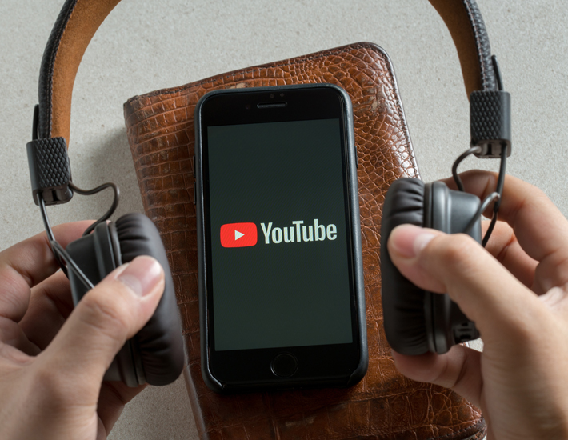

https://navika.pro/prakticheskij-marketing/courses/kak-dostich-uspexa-na-youtube

Содержание

1. Выбор ниши и позиционирование 4
2. Создание и настройка канала YouTube 5
3. Начало работы на YouTube 17
4. Получение клиентов и монетизация на YouTube 19
5. Ведение канала YouTube 20
6. Оптимизация для YouTube 21

Используйте возможности YouTube для публикации как экспертного, так и развлекательного контента — и последующей монетизации канала.
Если вы эксперт, ваша задача заключается в создании понятного, вызывающего доверие образа.
Если вы YouTube-блогер, ваша задача сводится к сбору максимального количества подписчиков и удержанию внимания аудитории.

1. Выбор ниши и позиционирование

1.1. Определитесь, для чего вам нужен YouTube-канал — для продвижения себя как эксперта или для того, чтобы зарабатывать деньги на монетизации рекламы. Хотите ли вы создавать, развивать и продавать личный бренд либо вы — создатель массового контента на широкую аудиторию?

1.2. В первом случае вы делаете акцент на пользе и доверии. Во втором — на эмоциональной составляющей роликов (и не важно, положительной или отрицательной).

1.3. В первом случае ваша позиция или нейтральна, или сходна со взглядами целевой аудитории. Во втором вы можете позволить себе вызывать любые эмоции у смотрящих, так как самое главное — количество и длительность просмотра роликов, а не отношение к их создателю.

2. Создание и настройка канала YouTube

2.1. Зарегистрируйтесь в сети YouTube.
2.2. Нажмите в верхнем правом углу кнопку «Войти» и выберите, как вам удобнее регистрироваться.
2.3. Самый простой способ — сделать это через свой Google-аккаунт. Если у вас его еще нет, заведите.
2.4. Укажите и подтвердите номер телефона. Включите режим двухфакторной аутентификации.
2.5. В правом углу найдите меню аккаунта и зайдите в раздел «Мой канал».

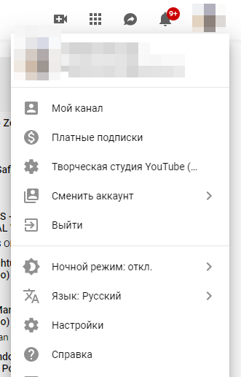

2.6. Если вы хотите создать несколько каналов, перейдите по ссылке https://www.youtube.com/account
2.7. Быстрое переключение между каналами:
https://www.youtube.com/channel_switcher

Придумайте название канала:
- легкое для запоминания;
- брендовое;
- тематическое.

2.8. Для личного бренда: сочетание «профессия + имя/фамилия». Например: «Психолог Анна Васильева» или «Доктор Виталий Иванов».

2.9. Перейдите в меню «Мой канал», подраздел «Настроить вид канала».
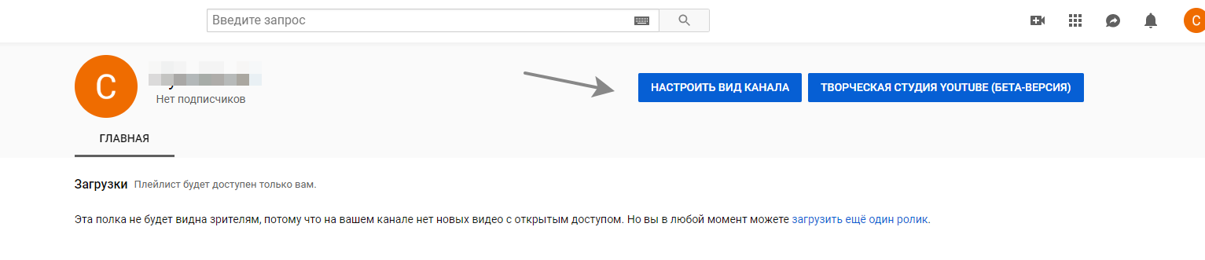

2.10. Заполните все поля аккаунта.

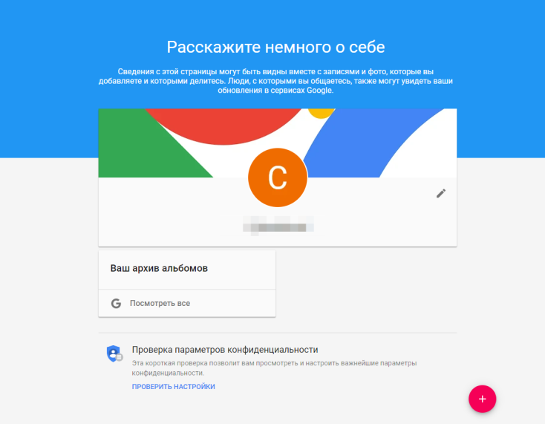

2.11 Добавьте аватар и обложку.

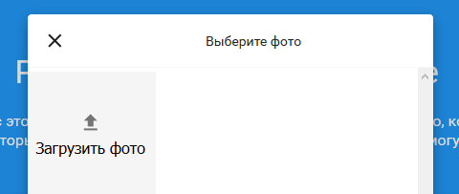

2.12. Для личного бренда добавьте фотографию, для компании — логотип, для монетизируемого рекламного канала — тематическую картинку.
2.13. Создайте обложку с помощью сервиса Canva. Размер обложки — 2048×1152 пикселя.
2.14. Перейдите в подменю рядом с разделом «Творческая студия».

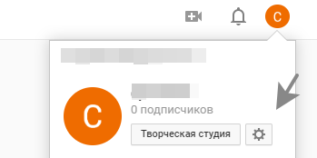

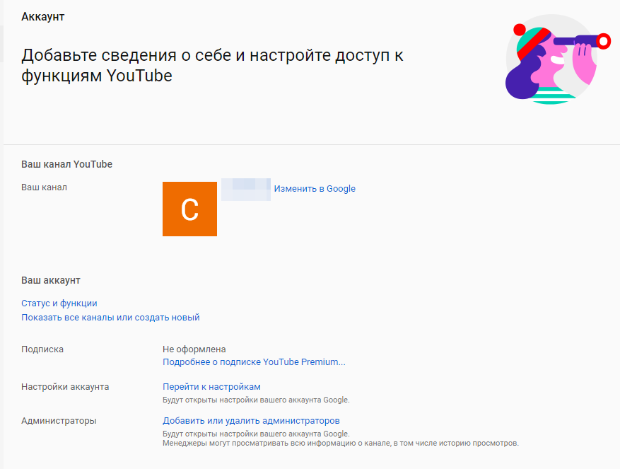

2.15. Добавьте данные, которые необходимы для управления каналом.

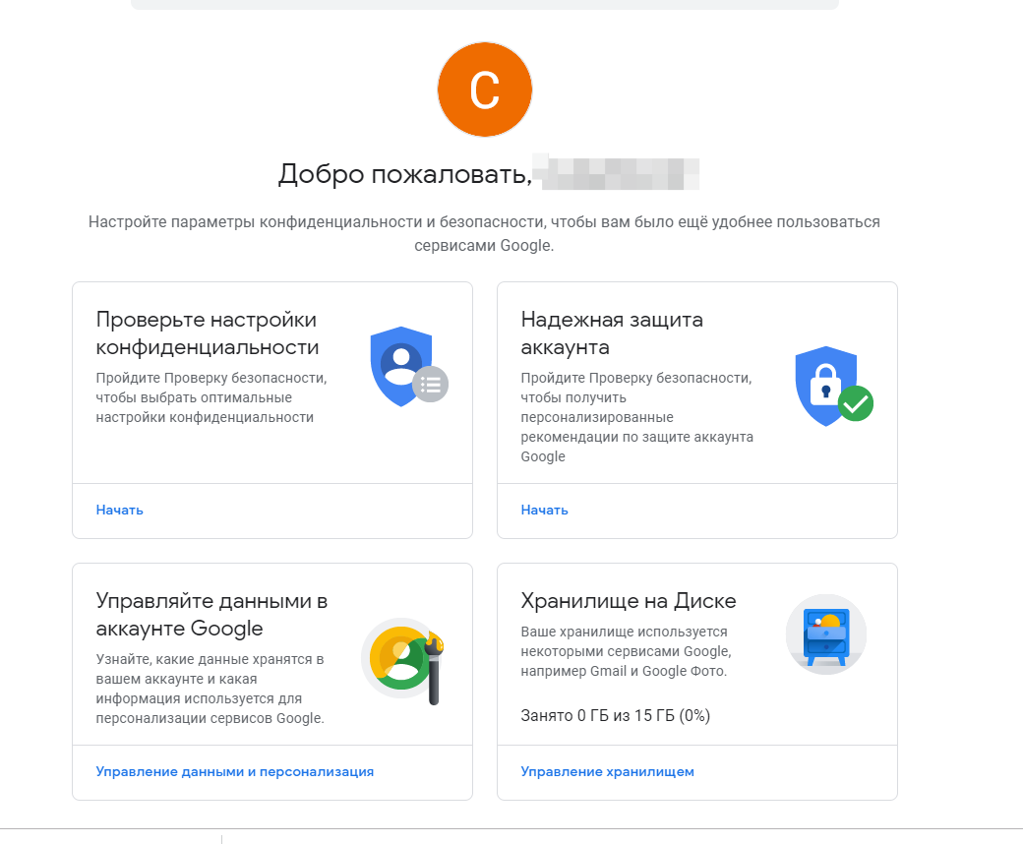

2.16. Зайдите в меню «Творческая студия» и установите настройки канала.
2.17. Создайте плей-листы.
2.18. Выберите функции, которыми будете пользоваться.

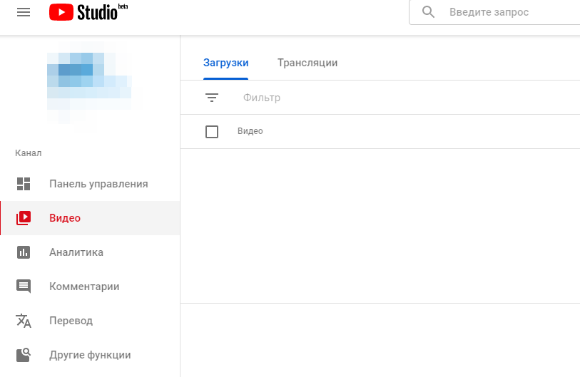
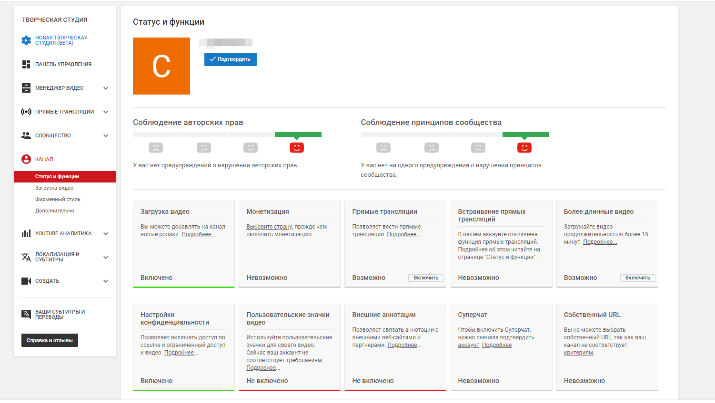

2.19. Зайдите в раздел «О канале» и добавьте:
- описание канала;
- контакты;
- ссылки.

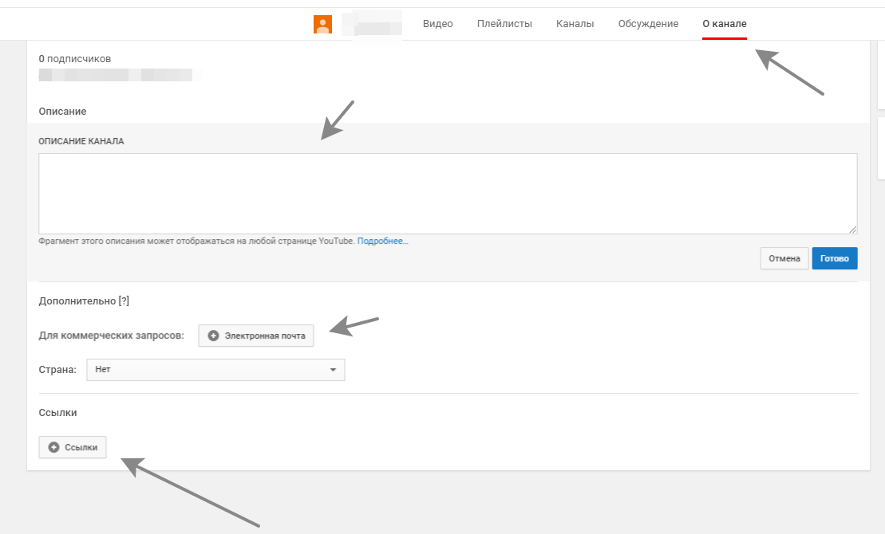

2.20. Выберите настройки конфиденциальности видеороликов в разделах «Творческая студия» и «Видео».

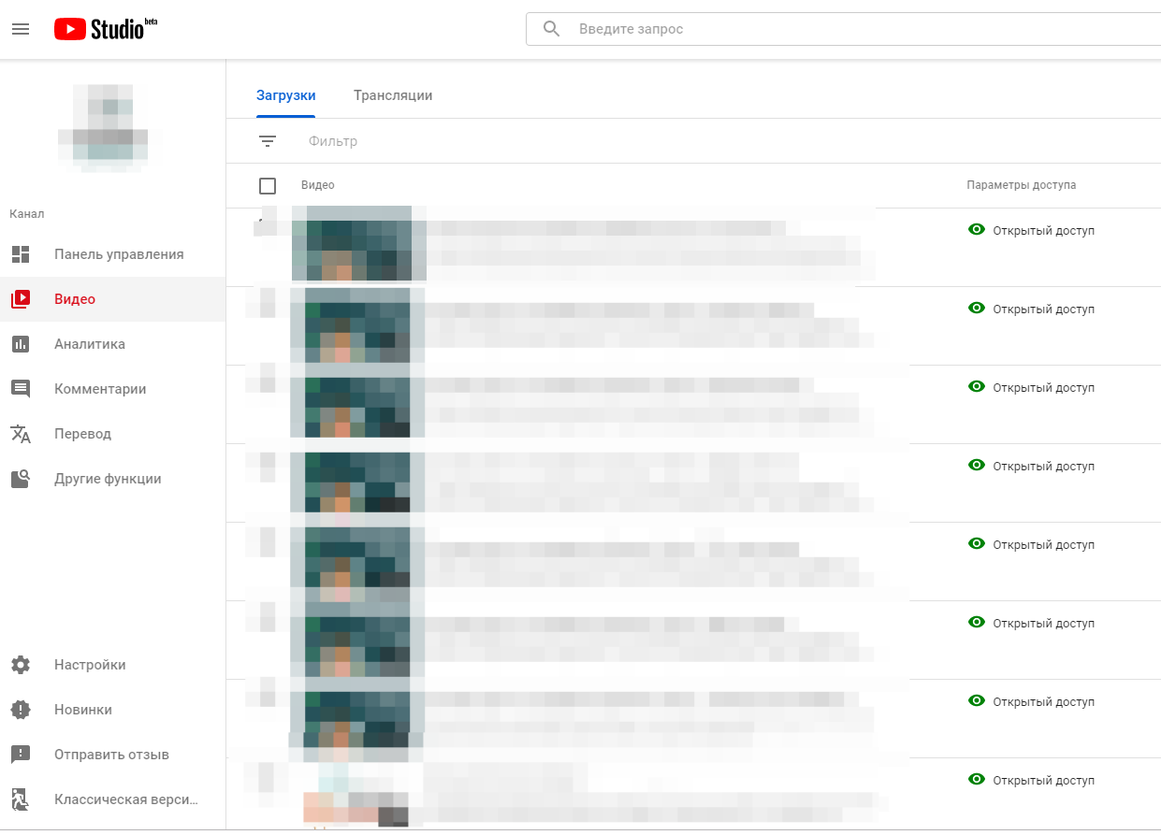

2.21. Решите, будет ли ваше видео доступно всем или только подписчикам — по прямой ссылке. Установите настройки конфиденциальности для каждого видео, а также для комментариев.
2.22. Выставите возрастные ограничения, если они есть.

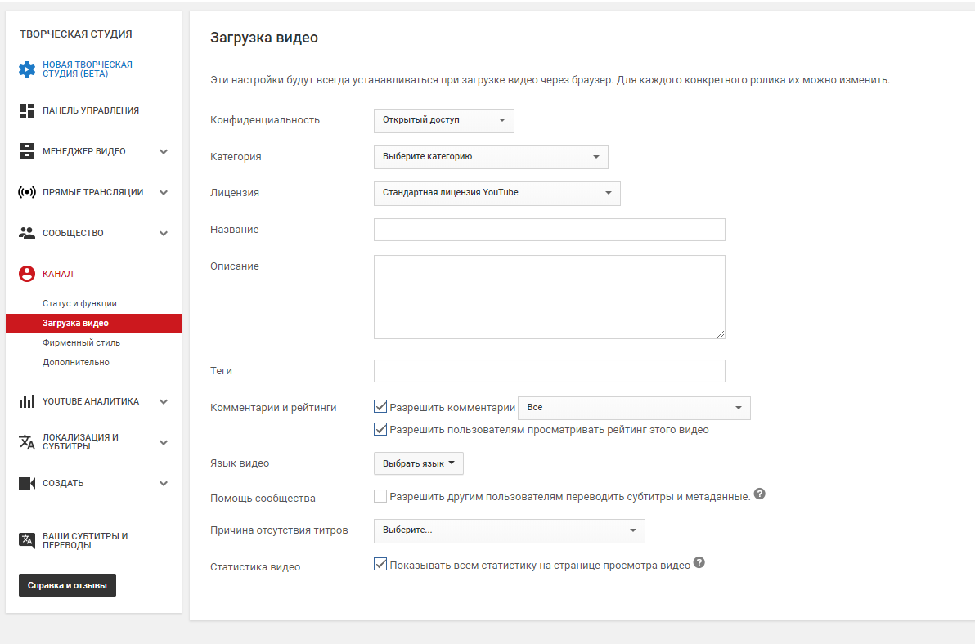

2.23. Загрузите готовые видео, если они у вас уже есть.
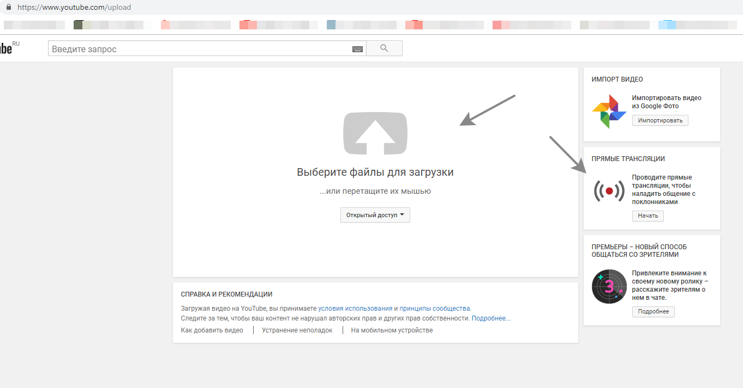

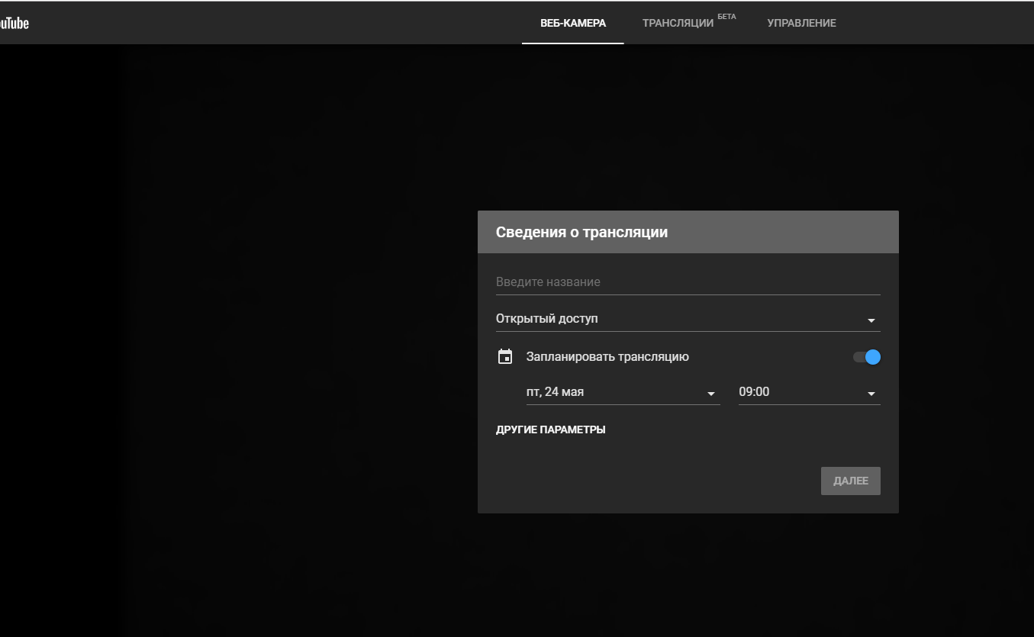
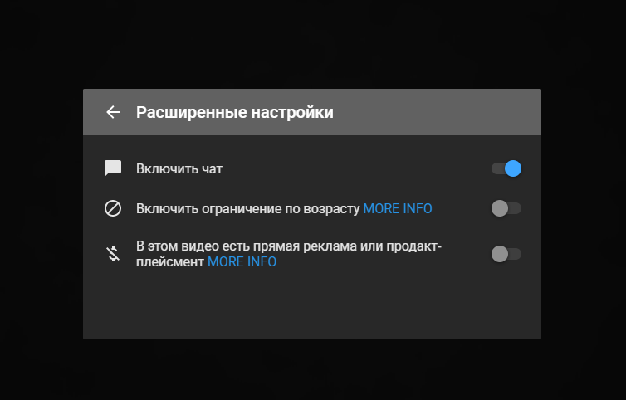

2.24. Ознакомьтесь с разделом «Статистика». Здесь вы можете отслеживать:
- просмотры за определенный промежуток времени;
- время просмотра;
- количество просмотров;
- количество лайков, дизлайков и комментариев;
- регионы просмотра;
- источники трафика;
- данные аудитории.

2.25. Зайдите в раздел «Творческая студия», подраздел «Канал», подраздел «Ключевые слова канала». Добавьте ключевые слова, по которым Google будет определять тематическое содержимое вашего канала и показывать его пользователям по соответствующим запросам.
2.26. Наберите 100 подписчиков из числа своих друзей, чтобы получить уникальный адрес (URL) для своего канала.
Важно: в дальнейшем изменить название нельзя.

2.27. В разделе «Настройки», подраздел «Брендинг», установите логотип своего канала.

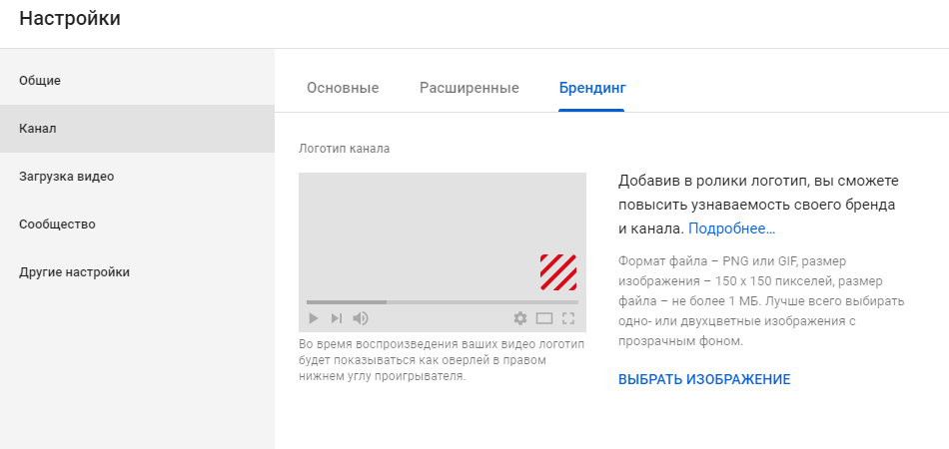

2.28. Привяжите свой канал к аккаунту Google, чтобы запускать платные рекламные кампании для продвижения видео.

Инструкция по продвижению: https://support.google.com/youtube/answer/3063482.

Ознакомьтесь с правилами работы на YouTube: https://support.google.com/youtube/answer/2797466?hl=ru.

2.29. Внимательно изучите правила работы с авторским контентом, представленные в данном курсе.
Важно: не загружайте больше трех видео за один день.

3. Начало работы на YouTube

3.1. Создайте и загрузите 2–3 ролика.

3.2. Выберите максимально интересные для широкой аудитории.

3.3. Зайдите в свой аккаунт Google Ads.

3.4. Выберите «Кампании», «Новая кампания», цель — продвижение видео.

3.5. Определите время показа рекламы и желаемый бюджет.

3.6. Назначьте даты начала и окончания кампании.

3.7. Выберите, где будут демонстрироваться объявления: в результатах поиска на YouTube, на главной странице, в партнерских видеоресурсах и мобильных приложениях.

3.8. Выберите предпочтительный язык и регионы, в которых будет демонстрироваться видео.

3.9. В стратегии назначения ставок определите оплату за показы или просмотры.

3.10. Решите, на каких устройствах будет демонстрироваться реклама.

3.11. Установите ограничение частоты показов и расписание.

3.12. Задайте параметры целевой аудитории показов.

3.13. Заполните ключевые слова по тематике рекламируемого видео.

3.14. Выберите формат: In-Stream или Video Discovery.

3.15. Когда вы пройдете порог 10 тысяч просмотров, подайте заявку на монетизацию через рекламный аккаунт Google AdSens, привязанный к каналу.

3.16. Для этого зайдите в раздел «Канал», подраздел «Статус и функции», подменю «Монетизация».

3.17. Формула продвижения для новичков:
- Придумать вовлекающее видео (на 2–5 минут).
- Придумать кликабельный заголовок.
- Добавить развернутое описание и теги.
- Разместить ссылки на видео в других социальных сетях.
- Запустить рекламу на сутки.
- Отследить реакцию. При хорошей вовлеченности повторить рекламную кампанию.

3.18. Проанализируйте результаты по видео: выберите для дальнейшего продвижения только те ролики, которые получили хороший отклик аудитории.

3.19. Отреагируйте на все комментарии, вне зависимости от их эмоциональной окраски.

3.20. Создайте дискуссию. Модерируйте высказывания, которые могут спровоцировать штрафные санкции в отношении вашего канала.

4. Получение клиентов и монетизация на YouTube

4.1. Зарегистрируйтесь на бирже блогеров и выставите свои рекламные предложения.

4.2. Создайте краткое описание своего канала и начните писать рекламодателям на бирже.

4.3. Создайте список компаний, которым было бы интересно сотрудничество с вами.

4.4. Предложите варианты взаимодействия с вашим каналом.

4.5. Зарегистрируйтесь на сервисе «Я.Соберу» и опубликуйте краудфандинговую ссылку для сбора пожертвований на развитие канала.

4.6. Если вы продвигаете личный бренд, к каждому видео добавьте в описании ссылку на свою посадочную страницу, сайт или контакты для быстрой связи.

4.7. Озвучьте на видео свои базовые предложения.

4.8. Предложите своим подписчикам пройти бесплатный видеокурс, подписаться на серию писем — оставьте ссылку на продающую страницу в описании ролика.

5. Ведение канала YouTube

5.1. Составьте расписание выхода роликов: по каким дням вы будете публиковать видео.

5.2. Добавьте брендирование на каждое видео.

5.3. Создайте тематический контент-план, напишите 10–20 тем для будущих роликов.

5.4. Создайте опрос своих зрителей: какие темы были бы им интересны, на какие вопросы вам стоит ответить в своих видео?

5.5. Используйте горячие темы для ситуативного маркетинга. С возможностями этого инструмента вы можете ознакомиться в специальном курсе.

6. Оптимизация для YouTube

6.1. Подберите ключевые слова для своего канала, ориентируясь на конкретные запросы своих пользователей. Например: «бизнес в декрете» или «английский язык для иммиграции в Австралию».

6.2. Используйте для подбора ключевых слов инструмент «Яндекс.Вордстат».

6.3. Создайте описание для каждого ролика, вписав в него ключевые слова.
Важно: не переусердствуйте с количеством ключей, они должны быть вписаны естественно и органично.

6.4. Отследите поведенческие факторы на своем канале:
- лайки;
- комментарии;
- подписки;
- длительность просмотра (минуты/проценты);
- репосты;
- размещение на страницах сайтов;
- просмотры;
- регулярность активных действий.

6.5. Выясните, какие ролики дают максимальный отклик, какие — минимальное количество просмотров или комментариев. Скорректируйте свою контентную политику в соответствии с поведением аудитории.

6.6. Обязательно вовлеките своих пользователей в дискуссию: задайте в видео вопрос или предложите обсудить тему. Ответьте на оставленные комментарии.

6.7. Разошлите свое видео друзьям и попросите их также оставить вам комментарии, чтобы активизировать алгоритмы YouTube, считывающие поведенческие факторы.

6.8. Напоминайте своим зрителям о необходимости подписаться на канал.

6.9. Сделайте посев контента: опубликуйте ссылку на свой ролик в других социальных сетях.

